Linux第二次实验
第四章：

1、使用shutdown命令设定在30分钟之后关闭计算机。
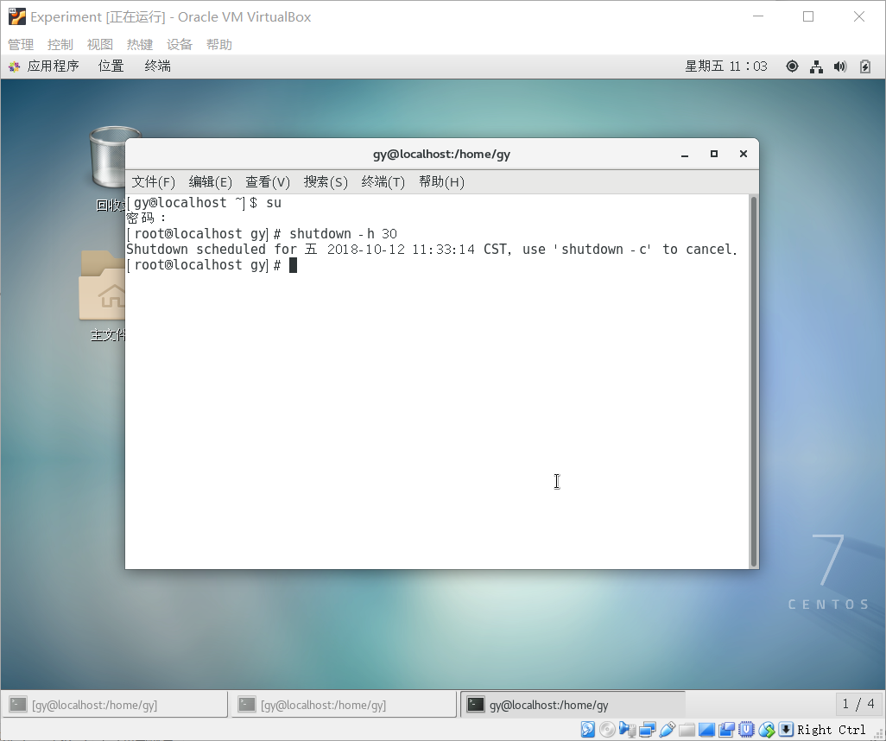

- 使用管道方式分页显示/var目录下的内容。

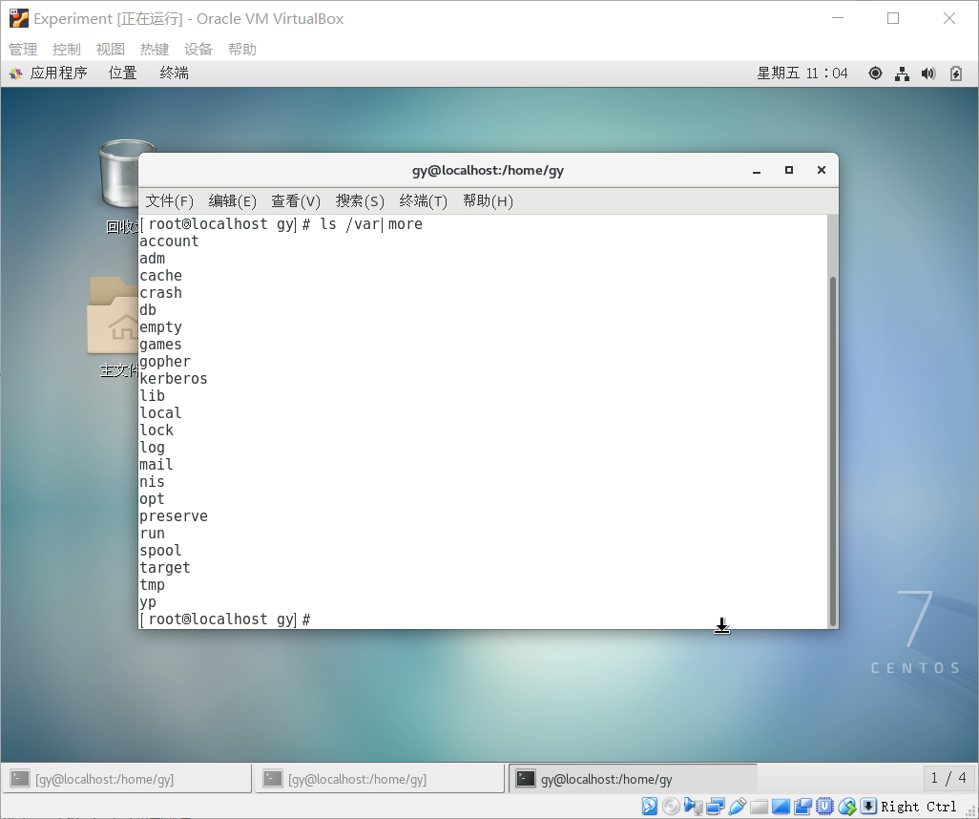

- 使用vi编辑器创建文本文件/root/v，文件内容为hell，最后保存退出：

过程： （1）.使用vi打开/root/v
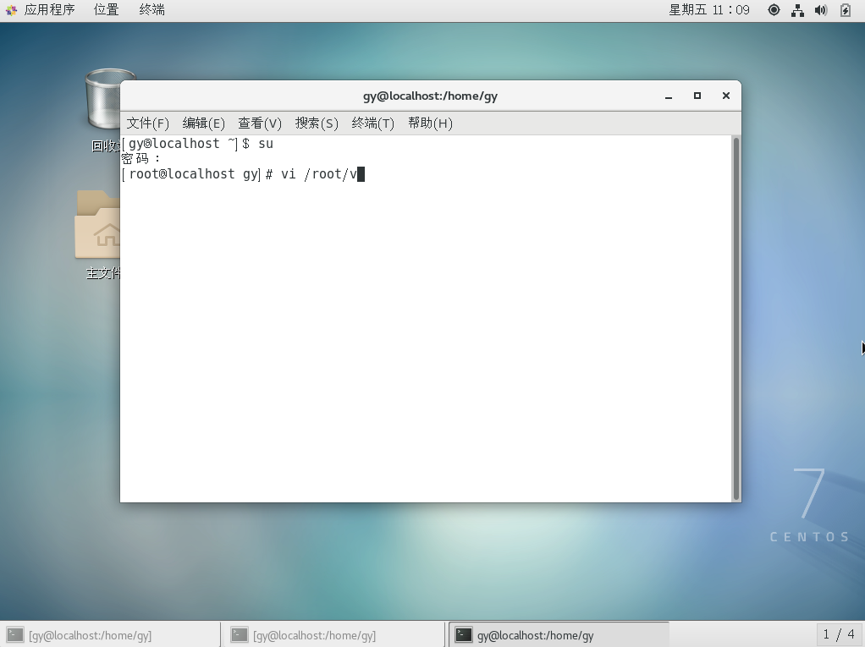

（2）.进入命令行模式
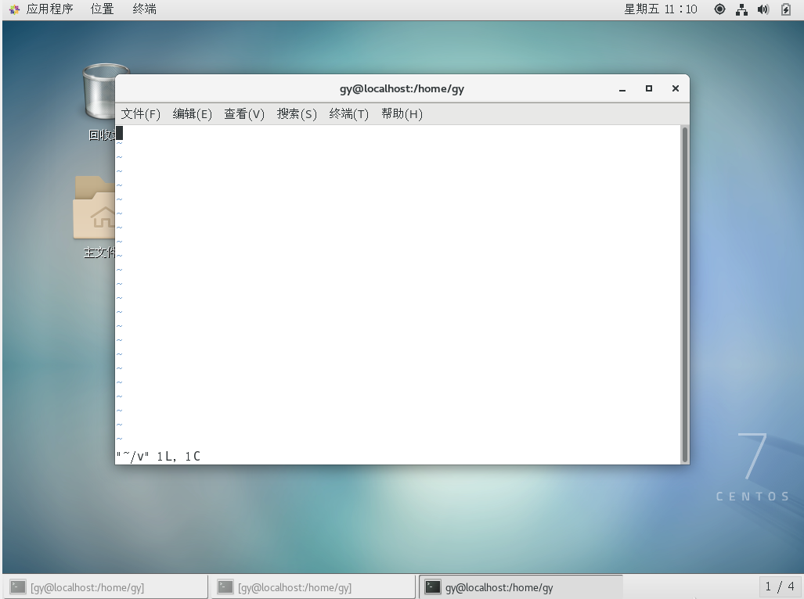

- . 输入i进入末行模式
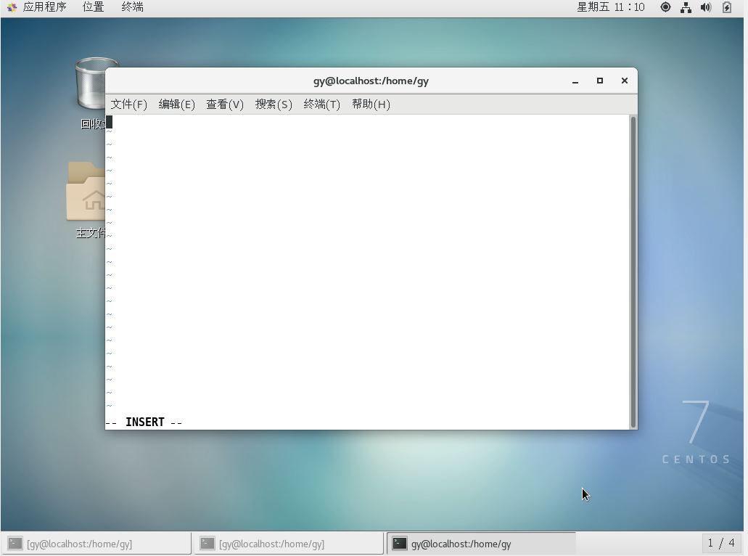

（4）.输入hell内容
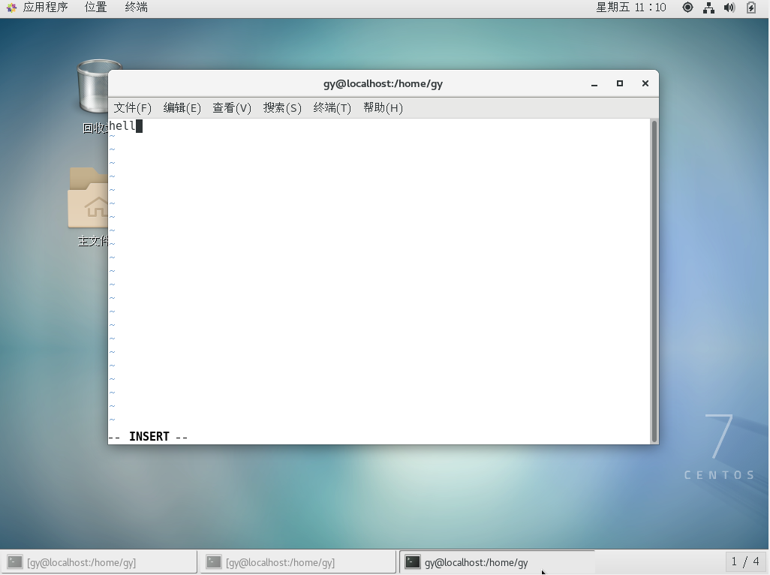

（5）.按下esc进入命令行模式
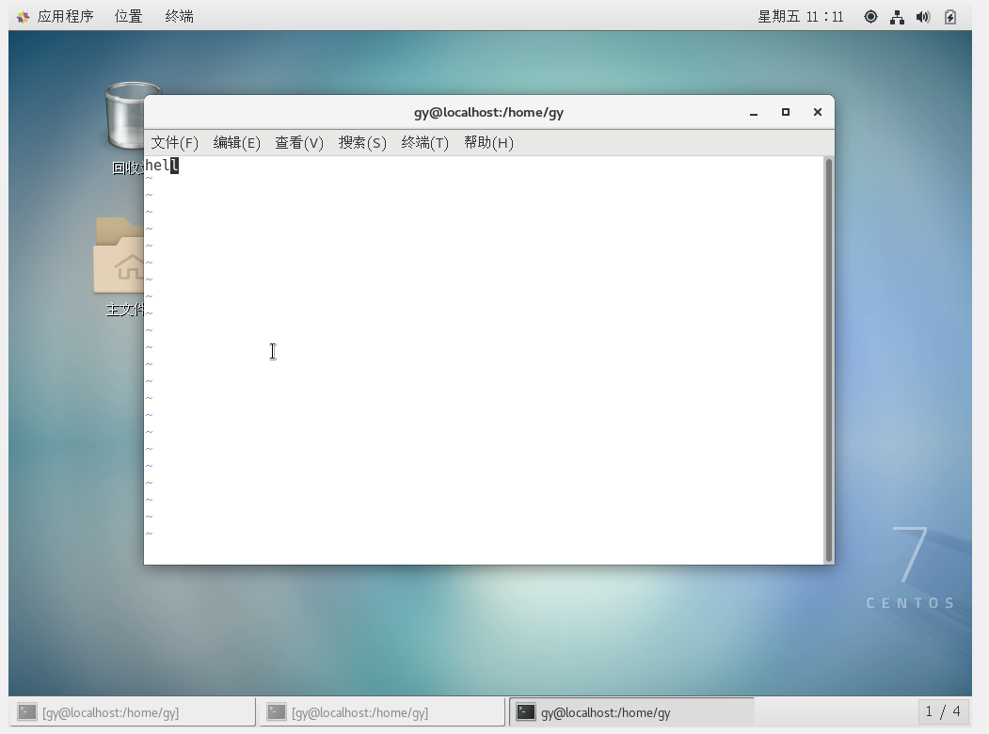

- .输入冒号加wq进行保存退出：
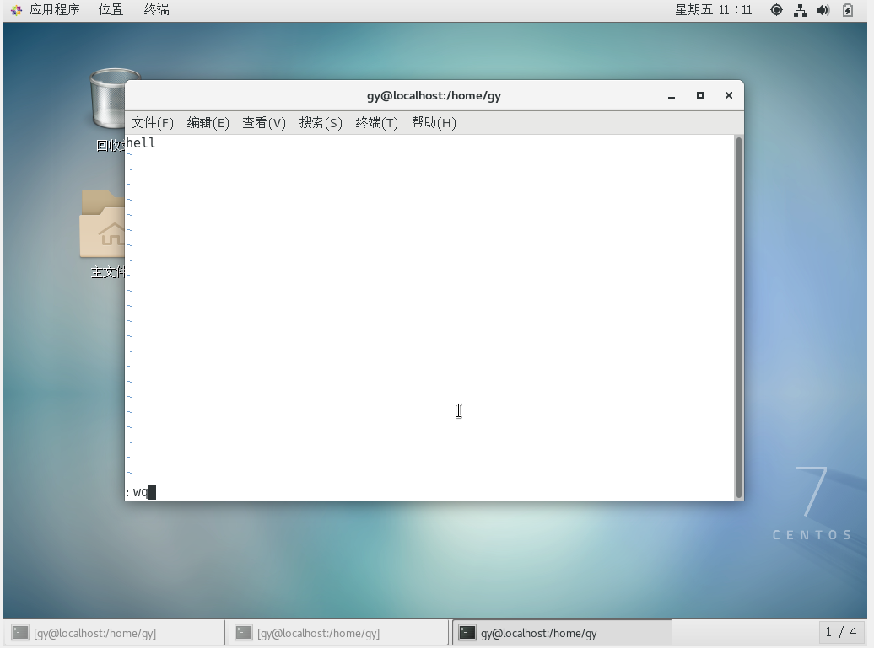

- .查看是否保存成功。（内容为hell说明保存成功）

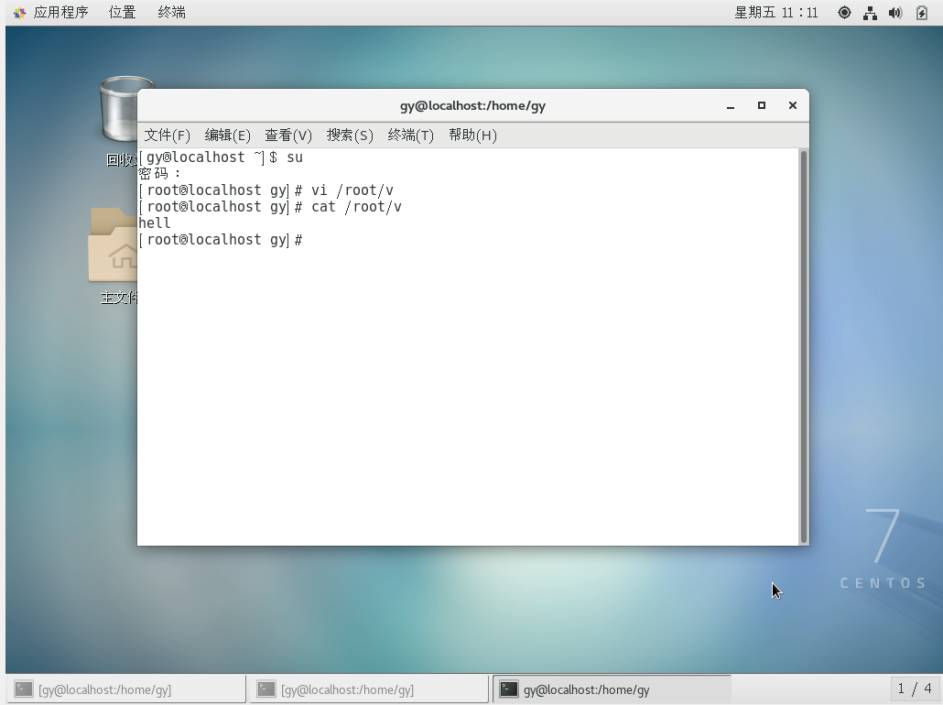

第五章

- 使用命令显示/root目录下所有文件目录的详细信息，包括隐藏文件。
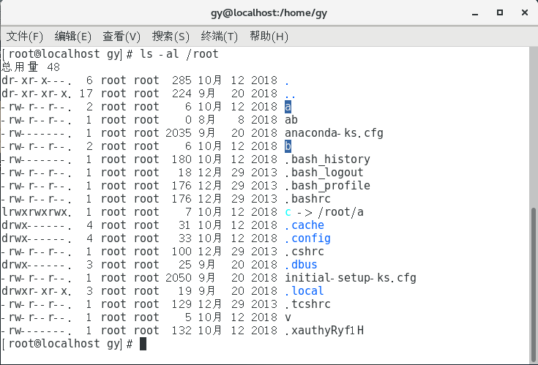

- 使用命令创建空文件/root/ab，并将该文件的时间记录更改为8月8日8点8分。

（检验：利用ls查看文件属性，修改成功）

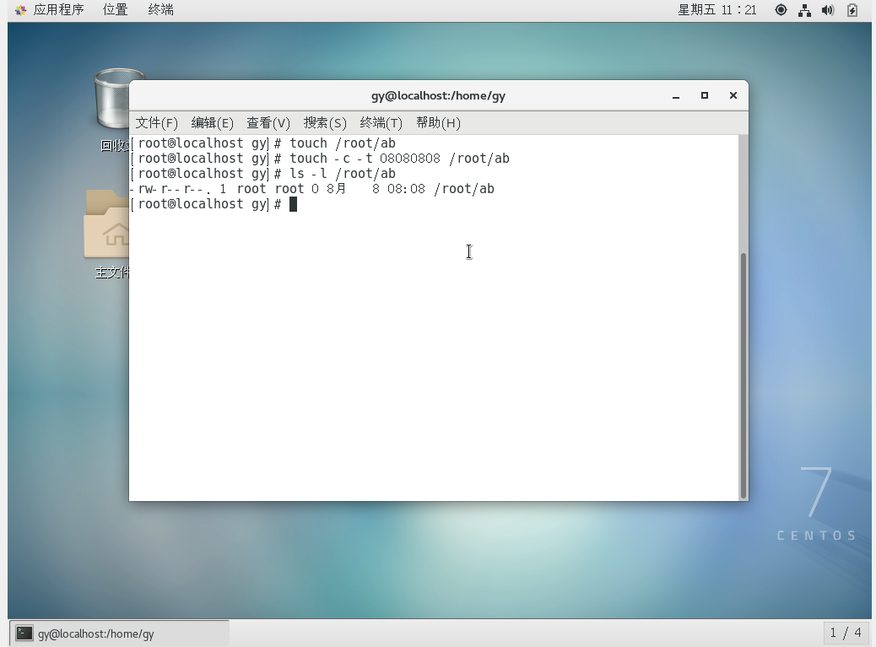

- 使用命令创建/root/a文件的硬链接文件/root/b和软链接文件/root/c

（1）.创建硬链接文件/root/b：（检验：使用cat查看内容一致，利用ls查看/root下文件，链接数从1变成2，说明是硬链接文件。）

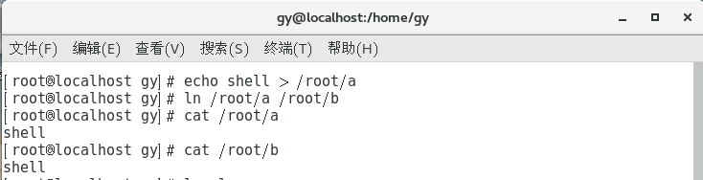
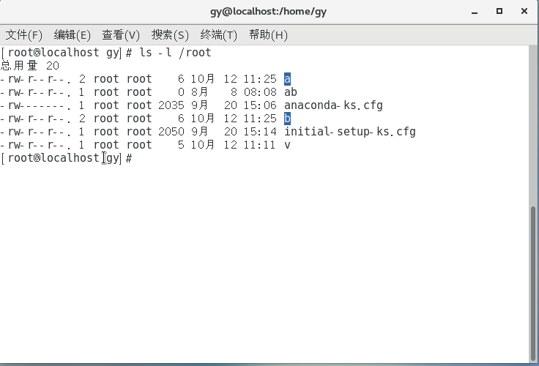

- .创建软链接文件/root/c：(检验：利用ls查看/root下文件，链接数没变，还是2。说明/root/c是软链接)

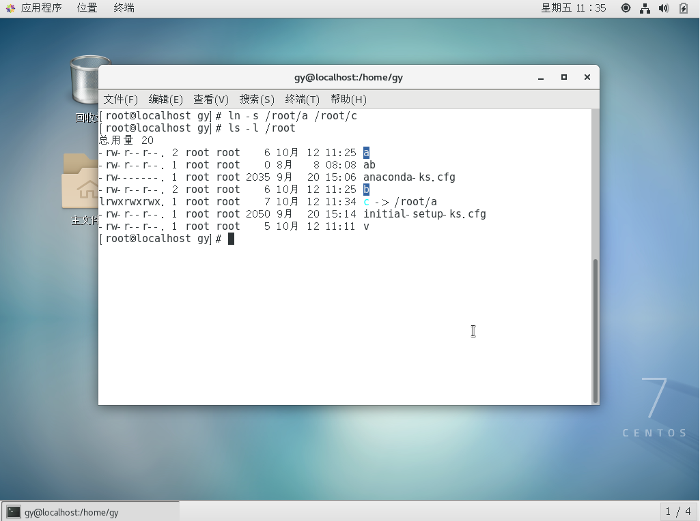

第六章

- 使用命令查找/etc目录下的文件fstab

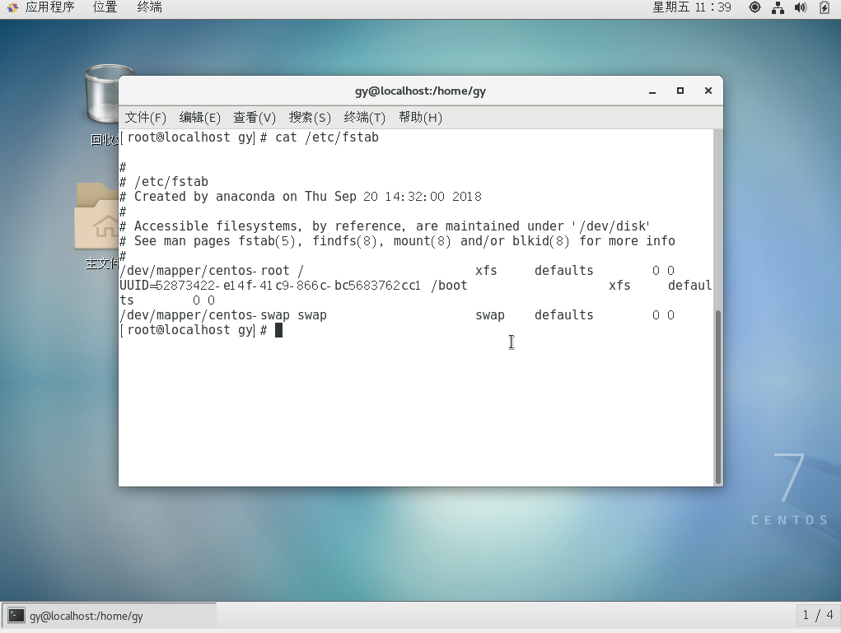

- 使用命令将当前计算机时间设置为2018年8月6日

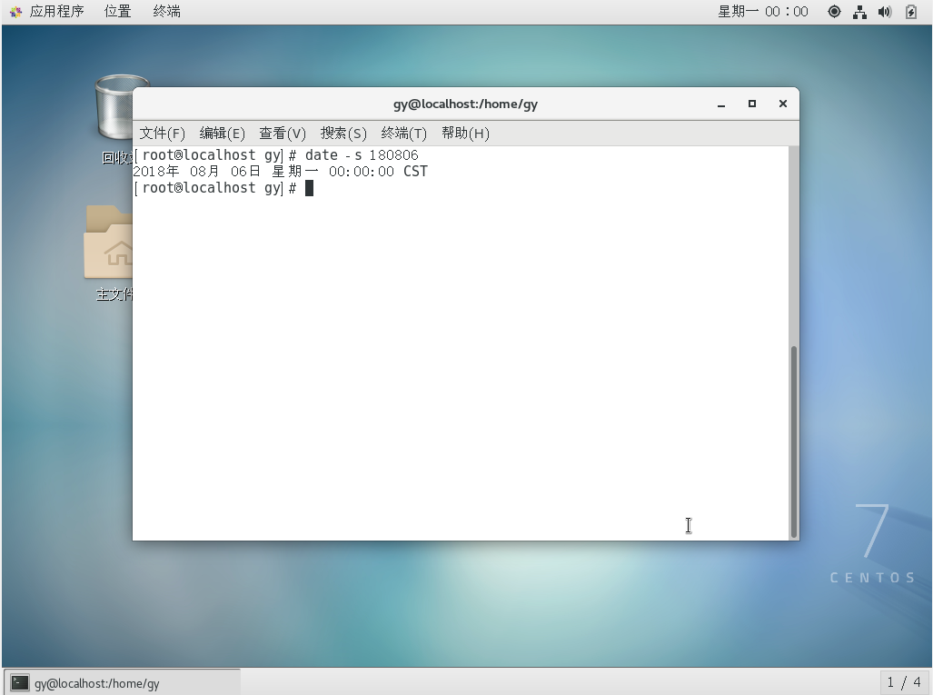

- 使用命令显示/etc/fstab文件的文件类型

